МИНИСТЕРСТВО ОБРАЗОВАНИЯ И НАУКИ РОССИЙСКОЙ ФЕДЕРАЦИИ

Федеральное государственное автономное образовательное учреждение высшего образования   
**«Национальный исследовательский   
Нижегородский государственный университет им. Н.И. Лобачевского»**

**(ННГУ)**

**Институт информационных технологий, математики и механики**

Направление подготовки: «Прикладная математика и информатика»

Магистерская программа: «Вычислительные методы и суперкомпьютерные технологии»

Образовательный курс «Глубокое обучение»

**ОТЧЕТ**

по лабораторной работе №2

**Разработка полностью связанных нейронных сетей**

**Выполнили:**

студенты группы 381703-3м

Гладкова Татьяна

Крутоборежская Ирина

Крюкова Полина

Подчищаева Мария

Нижний Новгород

2018

Содержание

Цели 3

Задачи 4

Решаемая задача 5

Выбор библиотеки 6

Метрика качества решения задачи 6

Тренировочные и тестовые наборы данных 6

Конфигурации нейронных сетей 7

Разработанные программы/скрипты 8

Результаты экспериментов 8

Анализ результатов 9

Выводы 10

1. Цели
2. ***Цель*** настоящей работы состоит в том, чтобы получить базовые навыки работы с одной из библиотек глубокого обучения (в данном случае,MXNet) на примере полностью связанных нейронных сетей.
3. Задачи
4. Выполнение практической работы предполагает решение ***следующих задач***:
5. Выбор библиотеки для выполнения практических работ курса.
6. Установка выбранной библиотеки на кластере (параметры аутентификации и инструкция по работе с кластером выложена в отдельной задаче в системе redmine).
7. Проверка корректности установки библиотеки. Разработка и запуск тестового примера сети, соответствующей логистической регрессии, для решения задачи классификации рукописных цифр набора данных MNIST (пример разобран в лекционных материалах).
8. Выбор практической задачи компьютерного зрения для выполнения практических работ.
9. Разработка программ/скриптов для подготовки тренировочных и тестовых данных в формате, который обрабатывается выбранной библиотекой.
10. Разработка нескольких архитектур полностью связанных нейронных сетей (варьируются количество слоев и виды функций активации на каждом слое) в формате, который принимается выбранной библиотекой.
11. Обучение разработанных глубоких моделей.
12. Тестирование обученных глубоких моделей.
13. Публикация разработанных программ/скриптов в репозитории на GitHub.
14. Подготовка отчета, содержащего минимальный объем информации по каждому этапу выполнения работы.
15. Решаемая задача

Была выбрана задача бинарной классификации: «кошки» - «собаки». Были использованы картинки из наборов данных https://www.kaggle.com/tongpython/cat-and-dog и [https://www.kaggle.com/c/dogs-vs-cats/data](https://vk.com/away.php?to=https%3A%2F%2Fwww.kaggle.com%2Fc%2Fdogs-vs-cats%2Fdata&cc_key=). Получившийся набор состоит из

35029 изображений.

|  |  |
| --- | --- |
|  |  |
| Рис. 1 Пример изображения из класса «кошки» | Рис. 2 Пример изображения из класса «собаки» |

С помощью скрипта на python данные были преобразованы к размеру 128×128. С помощью скрипта im2rec.py, который входит в библиотеку MXNet, изображения были сконвертированы в формат .rec.

1. Выбор библиотеки

Для выполнения лабораторных работ выбрана библиотека MXNet для языка программирования Python.

На этапе проверки корректности установки библиотеки выполнена разработка и запуск тестового примера сети для решения задачи классификации рукописных цифр набора данных MNIST. Достигнута точность 0.9225.

1. Метрика качества решения задачи

В качестве метрики точности решения используется отношение угаданных животных ко всем в тестовой выборке:

1. Тренировочные и тестовые наборы данных

В качестве тренировочной выборки используем тренировочную выборку первого и второго наборов данных, всего 16500 изображений котов и 16505 изображений собак. В качестве тестовой выборки используем тестовую выборку только из первого набора данных, т.к. во втором наборе данных тестовая выборка не разбита на изображения котов и собак. Всего в тестовой выборке 2042 изображения, котов и собак поровну.

1. Конфигурации нейронных сетей

В данной работе были рассмотрены четыре конфигурации полносвязных нейронных сетей с 4-мя и 5-мя скрытыми слоями.

Активационная функция на слоях выбирается из следующих:

На выходном слое:

Конфигурация №1

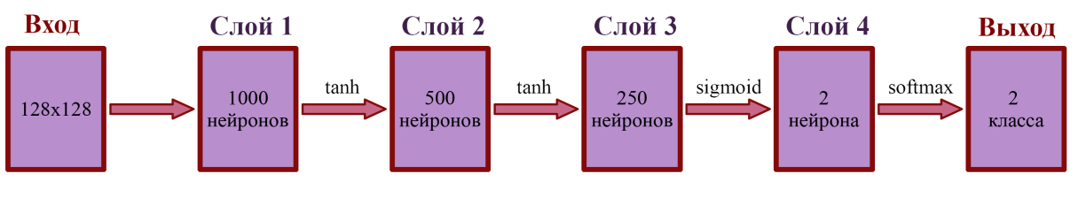

Конфигурация №2

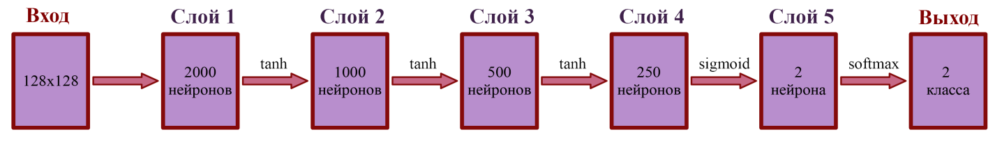

Конфигурация №3

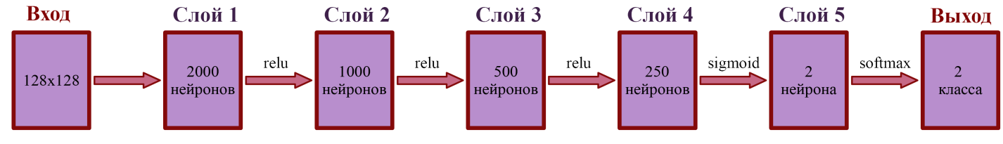

Конфигурация №4

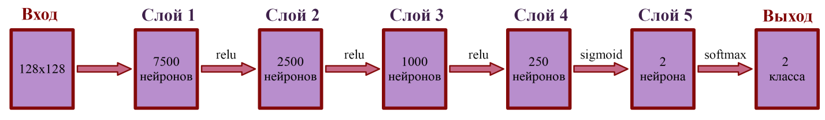

Разработанные программы/скрипты

В директории расположены четыре конфигурации построенных полносвязных нейронных сетей. Соответствия построенных конфигураций и конфигураций в директории:

* fcnn_tts.py – первая нейронная сеть tanh-tanh-sigmoid, 1000-500-250-2
* fcnn_ttts.py – вторая нейронная сеть tanh-tanh-tanh-sigmoid, 1000-500-250-2
* fcnn_rrrs1.py – третья нейронная сеть relu-relu-relu-sigmoid, 2000-1000-500-250-2
* fcnn_rrrs2.py – четвертая нейронная сеть relu-relu-relu-sigmoid, 7500-2500-1000-250-2

Результаты экспериментов

В работе рассмотрены 4 конфигурации.

Тестовая инфраструктура

Вычисления производились на машине со следующими характеристиками:

* ОС: Windows 10
* Процессор: Intel(R) Core(TM) i7-6700k CPU @ 4.00GHz 4.01 GHz
* Установленная Память (ОЗУ): 16,0 ГБ
* Тип системы: 64 – разрядная операционная система, процессор х64
* Видеокарта: NVIDIA GeForce GTX 1070

Параметры обучения:

* количество эпох – 10,
* скорость обучения – 0.001.

|  |  |  |  |  |  |  |
| --- | --- | --- | --- | --- | --- | --- |
| **№** | **Количество скрытых слоев** | **Количество нейронов на скрытых слоях** | **Функции активации** | **Результат** | | |
| Точность на тренировочном множестве | Точность на тестовом множестве | Время, с |
| 1 | 4 | 1000-500-250-2 | tanh-tanh-sigmoid | 0.56 | 0.5 | 514.38 |
| 2 | 5 | 2000-1000-500-250-2 | tanh-tanh-tanh-sigmoid | 0.57 | 0.5 | 524.61 |
| 3 | 5 | 2000-1000-500-250-2 | relu-relu-relu-sigmoid | 0.79 | 0.74 | 496.42 |
| 4 | 5 | 7500-2500-1000-250-2 | relu-relu-relu-sigmoid | 0.83 | 0.78 | 1739.67 |

Анализ результатов

Нейронные сети с функцией активации ReLU показывают результат лучше, чем нейронные сети с функцией сигмоидальной функцией активации.

Рассмотрим функцию активации, которая представляется суммой нескольких логистических сигмоидов:

Построенную сумму можно приблизить интегралом:

Приведенный ряд сигмоидальных функций более выразителен и может быть приближен .

Указанный логарифм похож на ReLU.

Преимущества ReLU:

1. Вычисление сигмоиды и гиперболического тангенса требует ресурсоёмких операций, таких как возведение в степень, в то время как ReLU не подвержен насыщению.
2. Применение ReLU существенно повышает скорость стохастического градиентного спуска по сравнению с сигмоидой и гиперболическим тангенсом. Это обусловлено линейным характером и отсутствием насыщения данной функции.

Недостатки ReLU:

К сожалению, ReLU не всегда достаточно надёжны и в процессе обучения могут выходить из строя. Например, большой градиент, проходящий через ReLU, может привести к такому обновлению весов, что данный нейрон никогда больше не активируется. Если это произойдет, то, начиная с данного момента, градиент, проходящий через этот нейрон, всегда будет равен нулю. Соответственно, данный нейрон будет необратимо выведен из строя. Например, при слишком большой скорости обучения, может оказаться, что до 40% ReLU никогда не активируются. Эта проблема решается посредством выбора надлежащей скорости обучения.

1. Выводы

Наилучший результат был получен на нейронной сети с конфигурацией №4. В ходе экспериментов было установлено, что нейронные сети с функцией активации relu показывают более точные результаты. Так же увеличить точность помогло увеличение нейронов на всех слоях. Однако, точность увеличилась не сильно, а время работы более чем в 3 раза.